中国新闻奖自荐、他荐作品推荐表

|  |  |  |  |  |  |  |  |  |  |  |  |  |
| --- | --- | --- | --- | --- | --- | --- | --- | --- | --- | --- | --- | --- |
| 作品标题 | | | | “岗底财神”修炼记 | | | | 参评项目 | | 通讯 | | |
| 字数/时长 | | | | 3330 | | | | 体裁 | | 通讯 | | |
| 语种 | | 中文 | | |
| 作 者  （主创人员） | | | | 李遥、彭文君、  刘增舰 | | | 编辑 | 曹朝阳、张瑞雨、穆云杰 | | | | |
| 原创单位 | | | | 河北经济日报社 | | | 发布端/账号/媒体名称 | |  | | | |
| 刊播版面(名称和版次) | | | | 河北经济日报1版 | | | 刊播日期 | 2023年12月29日 | | | | |
| 新媒体作品填报网址 | | | | |  | | | | | | | |
| 自荐作品所获奖项名称 | | | | | 河北新闻奖一等奖 | | | | | | | |
| 推荐人 | 姓名 | | 吴绍冰 | | 单位及职称 | 河北经济日报社  高级编辑 | | | | | 电话 | 13633118860 |
| 姓名 | | 冀伟 | | 单位及职称 | 河北经济日报社  主任编辑 | | | | | 电话 | 13803119314 |
| 联系人姓名 | | | 穆云杰 | | 手机 | 13831131810 | | | | | 电话 | 13106532831 |
| ︵  作采  品编  简过  介程  ︶ | | **习近平总书记指出，人才振兴是乡村振兴的基础，要“打造一支强大的乡村振兴人才队伍”。内丘县岗底村是河北依靠科技脱贫致富的典型，记者持续十多年深入村庄跟踪调研，在2023年的采访过程中，敏锐捕捉到“只有215户的小山村却有169位村民评上职称”这个细节，解读出背后的深刻意义：大力培养本土人才、帮助农民成为专业技术人员，可以有效破解农村人才匮乏问题，是值得宣传推广的农村基层改革实践创新。**  **确定这一主题后，记者与村民同吃同住月余，追踪采访十几位不同年龄段的农民技师，讲述他们从对农业科技“不买帐”、到主动学习“富了脑袋”、最终又“富了口袋”的生动故事，以小人物小切口，折射出大时代大主题。报道中引用了大量生动鲜活的事例，语言表达上采用原汁原味的民间白话，读起来有血有肉、真切传神。** | | | | | | | | | | |
| 社  会  效  果 | | **该通讯在河北经济日报一版刊发，并在冀云客户端、长城网等全媒体平台同步推出，被“学习强国”学习平台转载，引发广泛关注，累计传播量过1000万次。全国各地不少苹果种植户慕名聘请岗底果农去做果树管理，部分基层干部到岗底村学习村民评职称的经验做法，实现了发掘群众新创造、总结基层新经验的宣传效果，彰显了主流媒体的社会责任。** | | | | | | | | | | |
| 推  荐  理  由 | | **在推进乡村振兴的进程中，破解农村人才匮乏问题一直是各地加强农村改革的重点工作。该作品深入挖掘背后故事，多维度做厚报道，笔触细腻，格局宏大，立意高远，意义深刻。同意推荐。**  **推荐人签名：**  **自荐、他荐人签名：**  2024年 月 日 | | | | | | | | | | |
| 审核  单位  意见 | | （加盖公章）  2024年月 日 | | | | | | | | | | |
|  | | | | | | | | | | | | |

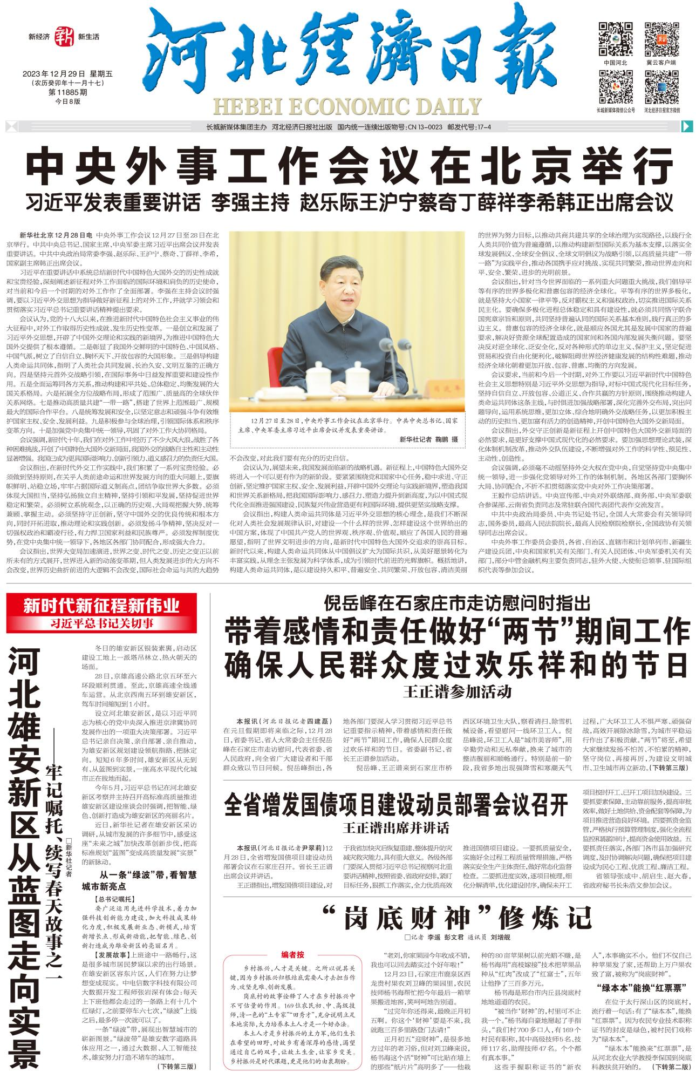

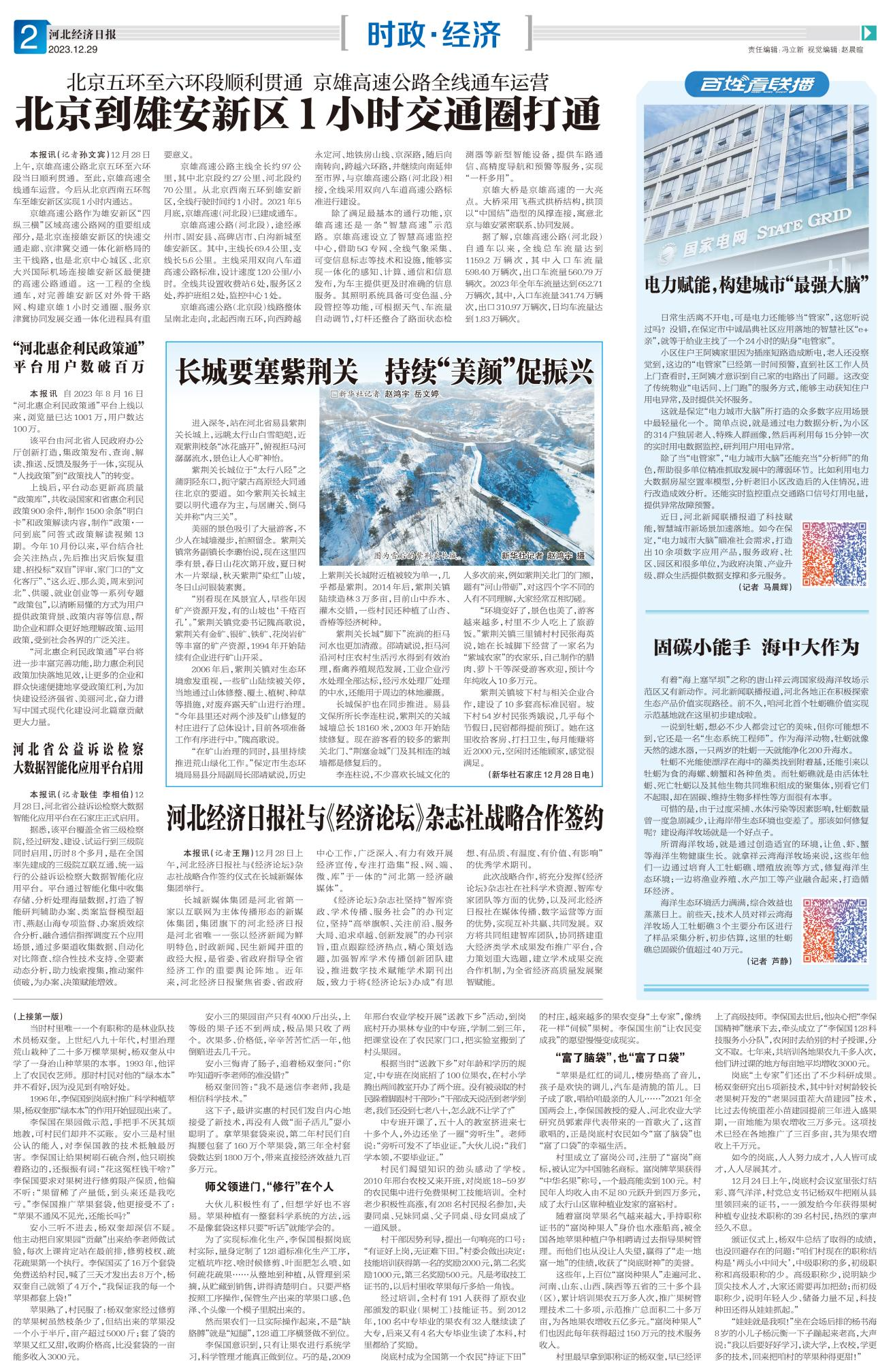

## “岗底财神”修炼记

记者 李遥 彭文君 通讯员 刘增舰

乡村振兴，人才是关键。之所以说其关键，因为乡村振兴归根结底需要人才去担当作为、攻坚克难、创新发展。

岗底村的故事诠释了人才在乡村振兴中不可估量的作用。169位农民初、中、高级技师，清一色的“土专家”“田秀才”，充分说明立足本地实际，大力培养本土人才是一个好办法。

本土人才是乡村振兴的主力军，他们生长在希望的田野，对故乡有着深厚的感情，渴望通过自己的双手，让故土生金，让家乡变美。乡村振兴是时代课题，更是他们的由衷期盼。

“老刘，你家果园今年收成不错，我也可以回去踏实过个好年啦！”

12月23日，石家庄市鹿泉区西龙贵村果农刘卫峰的果园里，农民技师杨书海帮忙把今年最后一箱苹果搬进地窖，笑呵呵地告别道。

“过完年你还得来，最晚正月初五啊。你这个‘财神’要是不来，我就跑三百多里路登门去请！”

正月初五“迎财神”，是很多地方过年的老习俗，但对刘卫峰来说，杨书海这个活“财神”可比贴在墙上的那些“纸片片”高明多了——他栽种的80亩苹果树以前光赔不赚，是杨书海用“高枝嫁接”技术把苹果品种从“红肉”改成了“红富士”，五年让他挣了三百多万元。

杨书海是邢台市内丘县岗底村地地道道的农民。

“被当作‘财神’的，村里可不止我一个。”杨书海自豪地掰起了手指头，“我们村700多口人，有169个村民有职称，其中高级技师5名、技师117名、助理技师47名。个个都有真本事。”

这些手握职称证书的“新农人”，本事确实不小。他们不仅自己种苹果发了家，还帮助上万户果农致了富，被称为“岗底财神”。

**“绿本本”能换“红票票”**

在位于太行深山区的岗底村，流行着一句话：有了“绿本本”，能换“红票票”。因为农民专业技术职称证书的封皮是绿色，被村民们戏称为“绿本本”。

“绿本本”能换来“红票票”，是从河北农业大学教授李保国到岗底科教扶贫开始的。

当时村里唯一一个有职称的是林业队技术员杨双奎。上世纪八九十年代，村里治理荒山栽种了二十多万棵苹果树，杨双奎从中学了一身治山种苹果的本事。 1993年，他评上了农民农艺师。那时村民对他的“绿本本”并不看好，因为没见到有啥好处。

1996年，李保国到岗底村推广科学种植苹果，杨双奎那“绿本本”的作用开始显现出来了。

李保国在果园做示范，手把手不厌其烦地教，可村民们却并不买账。安小三是村里公认的能人，对李保国教的技术抵触最厉害。李保国让给果树刷石硫合剂，他只刷挨着路边的，还振振有词：“花这冤枉钱干啥？”李保国要求对果树进行修剪限产保质，他偏不听：“果留稀了产量低，到头来还是我吃亏。”李保国推广苹果套袋，他更接受不了：“苹果不通风不见光，还能长吗？”

安小三听不进去，杨双奎却深信不疑。他主动把自家果园“贡献”出来给李老师做试验，每次上课肯定站在最前排，修剪枝杈、疏花疏果第一个执行。李保国买了16万个套袋免费送给村民，喊了三天才发出去8万个，杨双奎自己就领了4万个，“我保证我的每一个苹果都套上袋！”

苹果熟了，村民服了：杨双奎家经过修剪的苹果树虽然枝条少了，但结出来的苹果没一个小于半斤，亩产超过5000斤；套了袋的苹果又红又甜，收购价格高，比没套袋的一亩能多收入3000元。

安小三的果园亩产只有4000斤出头，上等级的果子还不到两成，极品果只收了两个。次果多、价格低，辛辛苦苦忙活一年，他倒赔进去几千元。

安小三悔青了肠子，追着杨双奎问：“你咋知道听李老师的准没错？”

杨双奎回答：“我不是迷信李老师，我是相信科学技术。”

这下子，最讲实惠的村民们发自内心地接受了新技术，再没有人做“面子活儿”耍小聪明了。拿苹果套袋来说，第二年村民们自掏腰包套了160万个苹果袋，第三年全村套袋数达到1800万个，带来直接经济效益九百多万元。

**师父领进门，“修行”在个人**

大伙儿积极性有了，但想学好也不容易。苹果种植有一整套科学系统的方法，远不是像套袋这样只要“听话”就能学会的。

为了实现标准化生产，李保国根据岗底村实际，量身定制了128道标准化生产工序，定植坑咋挖、啥时候修剪、叶面肥怎么喷、如何疏花疏果……从整地到种植，从管理到采摘，从贮藏到销售，讲得清楚明白。只要严格按照工序操作，保管生产出来的苹果口感、色泽、个头像一个模子里脱出来的。

然而果农们一旦实际操作起来，不是“缺胳膊”就是“短腿”，128道工序横竖做不到位。

李保国意识到，只有让果农进行系统学习，科学管理才能真正做到位。巧的是，2009年邢台农业学校开展“送教下乡”活动，到岗底村开办果林专业的中专班，学制二到三年，把课堂设在了农民家门口，把实验室搬到了村头果园。

根据当时“送教下乡”对年龄和学历的规定，中专班在岗底招了100位果农，在村小学腾出两间教室开办了两个班。没有被录取的村民跺着脚跟村干部吵：“干部成天说活到老学到老，我们还没到七老八十，怎么就不让学了？”

中专班开课了，五十人的教室挤进来七十多个人，外边还坐了一圈“旁听生”。老师说：“旁听可发不了毕业证。”大伙儿说：“我们学本领，不要毕业证。”

村民们渴望知识的劲头感动了学校。2010年邢台农校又来开班，对岗底18-59岁的农民集中进行免费果树工技能培训。全村老少积极性高涨，有208名村民报名参加，夫妻同桌、兄妹同桌、父子同桌、母女同桌成了一道风景。

村干部因势利导，提出一句响亮的口号：“有证好上岗，无证难下田。”村委会做出决定：技能培训获得第一名的奖励2000元，第二名奖励1000元，第三名奖励500元。凡是考取技工证书的，以后村里收苹果每斤多给一角钱。

经过培训，全村有191人获得了原农业部颁发的职业（果树工）技能证书。到2012年，100名中专毕业的果农有32人继续读了大专，后来又有4名大专毕业生读了本科，村里都给了奖励。

岗底村成为全国第一个农民“持证下田”的村庄，越来越多的果农变身“土专家”，像绣花一样“伺候”果树。李保国生前“让农民变成我”的愿望慢慢变成现实。

**“富了脑袋”，也“富了口袋”**

“苹果是红红的词儿，楼房垫高了音儿，孩子是欢快的调儿，汽车是清脆的笛儿。日子成了歌，唱给咱最亲的人儿……”2021年全国两会上，李保国教授的爱人、河北农业大学研究员郭素萍代表带来的一首歌火了，这首歌唱的，正是岗底村农民如今“富了脑袋”也“富了口袋”的幸福生活。

村里成立了富岗公司，注册了“富岗”商标，被认定为中国驰名商标。富岗牌苹果获得“中华名果”称号，一个最高能卖到100元。村民年人均收入由不足80元跃升到四万多元，成了太行山区靠种植业发家的富裕村。

随着富岗苹果名气越来越大，手持职称证书的“富岗种果人”身价也水涨船高，被全国各地苹果种植户争相聘请过去指导果树管理。而他们也从没让人失望，赢得了“走一地富一地”的佳绩，收获了“岗底财神”的美誉。

这些年，上百位“富岗种果人”走遍河北、河南、山东、山西、陕西等五省的三十多个县（区），累计培训果农五万多人次，推广果树管理技术二十多项，示范推广总面积二十多万亩，为各地果农增收五亿多元。“富岗种果人”们也因此每年获得超过150万元的技术服务收入。

村里最早拿到职称证的杨双奎，早已经评上了高级技师。李保国去世后，他决心把“李保国精神”继承下去，牵头成立了“李保国128科技服务小分队”，农闲时去给别的村子授课，分文不取。七年来，共培训各地果农九千多人次，他们讲过课的地方每亩地平均增收3000元。

岗底“土专家”们还出了不少科研成果。杨双奎研究出5项新技术，其中针对树龄较长老果树开发的“老果园重茬大苗建园”技术，比过去传统重茬小苗建园提前三年进入盛果期，一亩地能为果农增收三万多元。这项技术已经在各地推广了三百多亩，共为果农增收上千万元。

如今的岗底，人人努力成才，人人皆可成才，人人尽展其才。

12月24日上午，岗底村会议室里张灯结彩、喜气洋洋，村党总支书记杨双牛把刚从县里领回来的证书，一一颁发给今年获得果树种植专业技术职称的39名村民，热烈的掌声经久不息。

颁证仪式上，杨双牛总结了取得的成绩，也没回避存在的问题：“咱们村现在的职称结构是‘两头小中间大’，中级职称的多，初级职称和高级职称的少。高级职称少，说明缺少顶尖技术人才，大家还需要再加把劲；而初级职称少，说明年轻人少、储备力量不足，科技种田还得从娃娃抓起。”

“娃娃就是我呗！”坐在会场后排的杨书海8岁的小儿子杨沅衡一下子蹦起来老高，大声说：“我以后要好好学习，读大学，上农校，学更多的技术，回来把咱村的苹果种得更甜！”